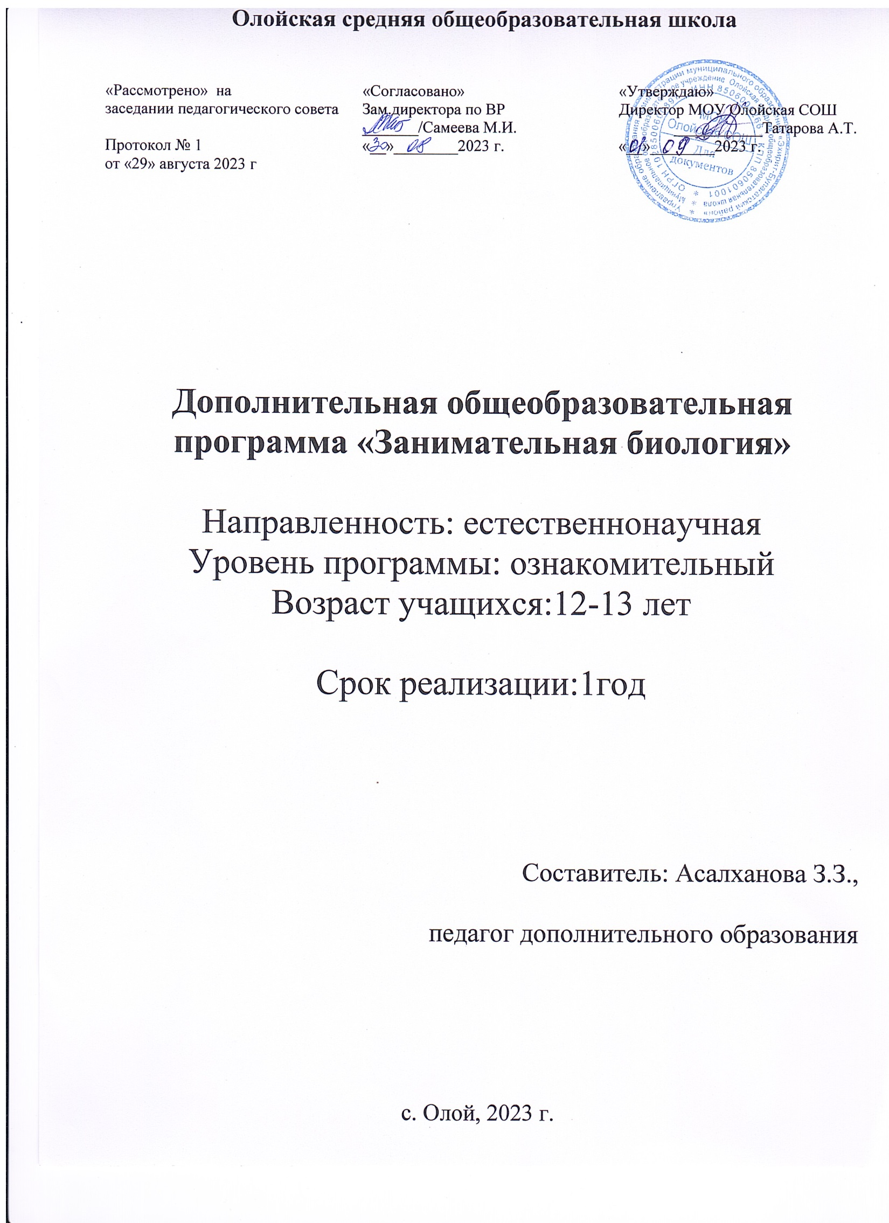

  - Пояснительная записка

Направленность программы дополнительного образования «Занимательная биология» - естественнонаучная.
В программе особое внимание уделено содержанию, способствующему формированию современной естественнонаучной картины мира, показано практическое применение биологических знаний.
Программа ориентирована на развитие познавательной активности, самостоятельности, любознательности, на дополнение и углубление школьных программ.
Актуальность программы в том, что она даёт возможность обобщить, систематизировать, расширить имеющиеся у детей представления о многообразии, строении и значении живых организмов, подготовить к олимпиадам, конкурсам различного уровня, предпрофильной ориентации.
Новизна программы заключается в сочетании различных форм работы, направленных на дополнение и углубление биолого-экологических знаний, с опорой на практическую деятельность.
Педагогическая целесообразность программы заключается в том, что при ее реализации, у обучающихся возникает интерес к биологии, расширяется кругозор, развиваются коммуникативные качества личности.
Отличительной особенностью данной образовательной программы
является то, что содержание курса направлено на формирование универсальных учебных действий, обеспечивающих развитие познавательных и коммуникативных качеств личности. обучающиеся могут включаются в исследовательскую деятельность, основу которой составляют такие учебные действия, как умение видеть проблемы, ставить вопросы, классифицировать, наблюдать, проводить эксперимент, делать выводы, объяснять, доказывать, защищать свои идеи, давать определения понятий, структурировать материал. Обучающиеся включаются в коммуникативную учебную деятельность, где преобладают такие её виды, как умение полно и точно выражать свои мысли, аргументировать свою точку зрения, работать в группе, представлять и сообщать информацию в устной и письменной форме, вступать в диалог.

  - Цель и задачи программы.
Цель – формирование устойчивого познавательного интереса учащихся к изучению курса биологии, а также определенного набора знаний, опираясь на которые можно с большей эффективностью осуществлять преподавание в средней школе. Задачи программы:
Образовательные:
- Способствовать развитию интереса к предмету «биология».
- Обучить навыкам работы с лабораторным оборудованием.
- Сформировать основные биологические понятия.
- Обучить применять биологические знания для объяснения процессов и явлений живой природы, проводить наблюдения за растениями.
- Расширять кругозор, популяризировать интеллектуальное творчество. Личностные:
- Воспитание бережного отношения к природе.
- Способствовать развитию потребности общения человека с природой.
- Развивать альтернативное мышление в восприятии прекрасного.
- Развивать познавательные интересы, интеллектуальные и творческие способности в процессе проведения наблюдений за живыми организмами, постановки биологических экспериментов, работы с различными источниками информации.
- Развитие монологической устной речи.
- Развитие коммуникативных умений.
- Развитие способностей к творческой деятельности. Метапредметные:
- Развитие умения думать, исследовать, общаться, взаимодействовать, умения доводить дело до конца и т.д.
- Умение работать с разными источниками биологической информации, анализировать и оценивать информацию, преобразовывать информацию из одной формы в другую.
- Овладение основами самоконтроля, самооценки, принятия решений в учебной и познавательной деятельности.

  - Содержание программы:

Тема №1. Вводное занятие.
Теория (1 час). Ознакомление с программой обучения. Инструктаж по технике безопасности.

Тема №2. Почувствуй себя ученым.
Теория (9 час). Почувствуй себя ученым – исследователем. Изучение разделов биологии по направлениям:
- Ботаника — наука о растениях. Дендрология — раздел ботаники, предметом изучения которого являются деревья.
- Зоология — наука, предметом изучения которой являются представители царства животных. Орнитология — раздел зоологии, посвященный изучению птиц.
- Микробиология — наука о бактериях. Разделы микробиологии: бактериология, вирусология.
- Биохимия — наука о химическом составе клеток и организмов. Цитология — раздел биологии, изучающий клетки, их строение, функции и процессы.
- Гистология — раздел биологии, изучающий строение тканей организмов. Физиология — наука о жизненных процессах.
- Экология—наука о взаимодействиях организмов с окружающей средой.
- Антропология — наука, изучающая человека, его происхождение, развитие.

- Систематика — научная дисциплина, о классификации живых организмов.
- Микология — наука о грибах.
Практика (14 час).
Практические занятия: моделирование макетов биологических объектов, конструирование биологических объектов, проведение познавательных игр, работа с картой животного и растительного мира, работа с гербарием. Проведение очных и заочных экскурсий.

Тема №3. Занимательные опыты и эксперименты.
Теория (1час).
Техника опыта. Инструктаж по технике безопасности.
Практика (7 часов). Практические занятия по изучению развития растений. Химическое и биологическое взаимодействие веществ. Проведение занимательных опытов.
Заочные экскурсии в прошлое нашей планеты.

  - Планируемые результаты. Учащиеся должны знать:
    - о биологическом разнообразии как важнейшем условии устойчивости экосистем;
    - многообразие растений, животных, грибов, экологические связи между ними;
    - основные группы растительных и животных организмов и их приспособленность к условиям существования (примеры);
    - какую пользу приносят представители животного мира;
    - съедобные и ядовитые растения своей местности;
    - лекарственные растения, правила сбора, хранения и применения их;
    - влияние деятельности человека на условия жизни живых организмов (примеры);
    - значение растений и животных в жизни человека, условия их выращивания и правила
ухода;
    - современные проблемы охраны природы, аспекты, принципы и правила охраны
природы.

Учащиеся должны уметь:
    - узнавать животных и птиц в природе, на картинках, по описанию;
    - ухаживать за домашними животными и птицами;
    - выполнять правила экологически сообразного поведения в природе;
    - применять теоретические знания при общении с живыми организмами и в практической деятельности по сохранению природного окружения;
    - ухаживать за культурными растениями и домашними животными (посильное участие);
    - предвидеть последствия деятельности людей в природе (конкретные примеры);
    - наблюдать предметы и явления природы;
    - оформлять результаты наблюдений в виде простейших схем, знаков, рисунков, описаний, выводов;
- ставить простейшие опыты с объектами живой и неживой природы.

Формы подведения итогов реализации программы:
- учебно-исследовательские конференции;
- участие в конкурсах и олимпиадах

Условия реализации программы:
- Наборы картинок в соответствии с тематикой.
- Натуральные объекты.
- Гербарии.
- Коллекции.
- Комплекты микропрепаратов.
- Микроскоп.

- Набор химической посуды и принадлежностей по биологии для демонстрационных работ.
- Лупа ручная.
- Компьютер.
- Настенная доска.

Формы аттестации
Для полноценной реализации данной программы используется вид контроля -

итоговая аттестация.
Форма аттестации - викторина, интеллектуальная игра «Своя игра»
Оценочные материалы: наблюдение, опрос детей в устной форме, беседа, лист наблюдений, практическое задание, творческая работа.
Методические материалы. Главный методологический принцип преподавания – освоение закономерностей поведения в обществе и наедине с природой. В проведении занятий используются следующие методы обучения – словесный и наглядный, индивидуальный и групповой. Беседа, самостоятельная работа, анализ, поиски, исследования.

- Условия реализации программы

Календарно – тематическое планирование «Занимательная биология»
№ | дата | Тема занятия | Кол. час. | Форма проведения
1. |  | Вводное занятие. Почувствуй себя ученым. Наука биология. | 1 | Лекция
2. |  | Ботаника – наука о растениях. Разделы ботаники. Анатомия растений. Корень или плод? | 1 | Практическая работа Опыт №1
3. |  | Физиология растений. Нужен ли корням воздух? Вершки и корешки. Фототропизм у растений. |  | Опыты №2
4. |  | Биологические фокусы. Можно ли из одного семени вырастить растение с двумя стеблями.  Удивительные леса. | 1 | Опыт. №3 Лекция
5. |  | Химический состав семени. Сила, развиваемая семенами при набухании. |  | Опыты №4-5
6. |  | Цитология – наука о клетке. Работа с микроскопом. | 1 | Практическая работа
7. |  | Откуда ты пришёл? Комнатные растения и уход за ними. Различные виды размножения растения | 1 | Практическая работа
8. |  | Биологические фокусы. Как покрасить живые цветы? |  | Опыт №6
9. |  | Микробиология — наука о бактериях. Разделы микробиологии: бактериология, вирусология.  Микроорганизмы вредные или полезные? | 1 | Лекция Практическая работа
10. |  | Микробы вокруг нас. Выращивание микроорганизмов на питательной среде. | 2 | Опыты №7-8
11. |  | Микология – наука о грибах. Многообразие грибов. | 1 | Лекция
12. |  | Плесневые грибы, условия их выращивание, изучение под микроскопом. Лечебная плесень. | 1 | Практическая работа опыт
13. |  | Вирусы. Их воздействие на организм. | 1 | Лекция
14. |  | Гистология – наука о тканях организма. Строение тканей животного организма | 1 | Лекция Практическая работа
15. |  | Мышечная ткань. Определение времени  наступления утомления при статической и динамической работе | 1 | Практическая работа Опыт № 10
16. |  | Клетки крови. Изучение последствий перетяжки пальца. Викторина | 1 | Опыт №11 Групповая
17. |  | Зоология – наука о животных. | 1 | лекция
18. |  | Протозоология – наука о простейших организмах. Гельминтология – наука о червях. | 1 | Практическая работа
19. |  | Энтомология – наука о насекомых. Разноцветный мир бабочек. | 1 | Лекция Практическая работа
20. |  | Пауки - это не насекомые. Арахнология – наука о пауках. | 1 | Лекция Практическая работа
21. |  | Ихтиология – наука о рыбах. Волшебный мир  аквариума. | 1 | Лекция  Практическая работа
22. |  | Ракообразные. Иглокожие. Биологические фокусы. | 1 | Лекция Опыт №12
23. |  | Батрахология – наука о земноводных. Содержание земноводных в аквариуме. | 1 | Практическая работа

24. |  | Герпетология – наука о пресмыкающихся Рептилии. Карлики и гиганты. | 1 | Лекция. Практическая работа

25. |  | Орнитология – наука о птицах. | 1 | Лекция.
26. |  | Размножение птиц. Обнаружение пор в скорлупе куриного яйца. | 1 | Опыт №13
27. |  | У кого какие клювы? Путешествие без навигатора. | 1 | Практическая работа
28. |  | Биологические фокусы. Почему говорят «как с гуся вода»? Как устроены перья у птиц? | 1 | Практическая работа
29. |  | «Конь в пальто», одежды животных. | 1 | Практическая работа.
30. |  | Биологические фокусы. Почему динозавры были такими большими? | 1 | Практическая работа.
31. |  | Биологические фокусы. Почему в пустыне у животных окрас светлее, чем в лесу? | 1 | Практическая работа.
32. |  | Антропология – наука о происхождении и  развитии человека. Первобытные люди. | 1 | Лекция.
33. |  | Познай себя. Изучение памяти, воображения, внимания. | 1 | Практическая работа.
34. |  | Викторина Итоговое занятие | 1

- Список литературы.
- Афанасьев С. Ю. «Самые удивительные растения», Москва, 2009
- А. В. Скок. Систематика растений, Брянск, 2013
- Новак Ф. А. Полная иллюстрированная энциклопедия, 1982
- Занимательная биология для детей, Белый город 2012
- Акимушкин «Занимательная биология», 2017
- Интернет-ресурсы:
  - Сайт Российского общеобразовательного Портал http://www.school.edu.ru (обмен педагогическим опытом, практические рекомендации).
  - Единая коллекция Цифровых Образовательных Ресурсов. - Режим доступа: http://school-collection.edu.ru
  - Учебные материалы и словари на сайте «Кирилл и Мефодий». - Режим доступа: www.km.ru/ education
  - http://www.sci.aha.ru/ATL/ra21c.htm — биологическое разнообразие России.
  - http://www.wwf.ru — Всемирный фонд дикой природы (WWF).
  - http://www.kunzm.ru — кружок юных натуралистов зоологического музея МГУ
  - Вся биология - http://www.sbio.info

